CNN의 backpropagation

고급소프트웨어 실습 3반

20151591 컴퓨터공학과 이지현

**Average Pooling**

[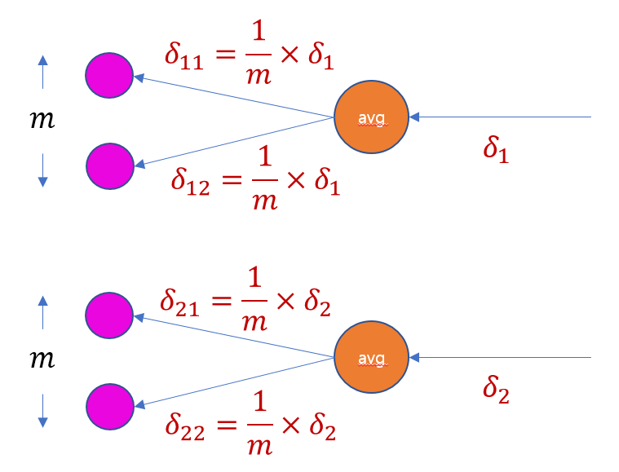](http://imgur.com/xaFjFuC)

현재 지점의 그래디언트는 **미분의 연쇄법칙(chain rule)**에 의해 흘러들어온 그래디언트에 로컬그래디언트를 곱한 것과 같습니다. 만약에 mm개 요소로 구성돼 있다고 한다면 Average Pooling을 하는 지점의 로컬 그래디언트는 1/m1/m이 됩니다. 이를 흘러들어온 그래디언트(d1d1)과 곱해주면 d11d11을 구할 수가 있습니다. 

**Conv layer**

[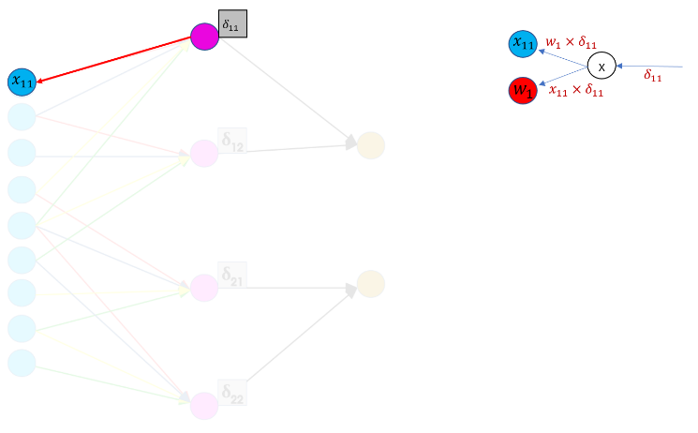](http://imgur.com/9oCYz8e)

 x11x11의 그래디언트는 흘러들어온 그래디언트 d11d11에 로컬그래디언트(w1w1)를 곱해서 구할 수 있습니다. 마찬가지로 w1w1의 그래디언트는 흘러들어온 그래디언트 d11d11에 로컬그래디언트(x11x11)를 곱해 계산합니다.

흘러들어온 그래디언트 행렬의 첫번째 요소인 d11d11은 x11x11, x12x12, x21x21, x22x22와 연결되어 있는 걸 확인할 수 있습니다. 계산그래프를 그려서 설명드렸던 것처럼 필터의 그래디언트는 흘러들어온 그래디언트에 로컬 그래디언트를 곱해서 구합니다. 각각의 로컬 그래디언트는 합성곱 필터 가중치로 연결된 입력값들이기 때문에 dw11dw1은 x11d11+x12d12+x21d21+x22d22x11d11+x12d12+x21d21+x22d22입니다.